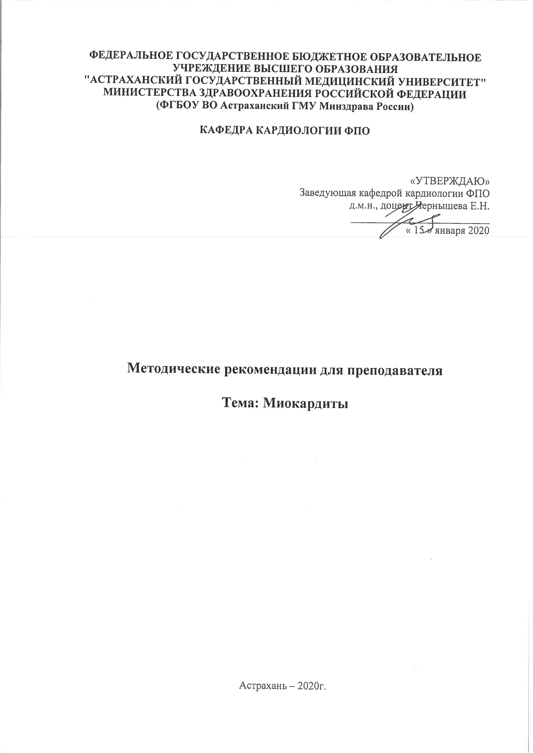
Значение изучения темы.
Миокардит – самостоятельная нозологическая единица, представленная в повседневной практике кардиолога широким спектром симптомов: от невыраженной одышки и не интенсивных болей в грудной клетке проходящих, как правило, самостоятельно, – до кардиогенного шока, жизнеугрожающих нарушений ритма и внезапной смерти. Выраженные различия клинической картины болезни делают вопросы определения, классификации и лечения крайне сложными.
Цель и учебно-целевые задачи обучения.
Цель: Выработать умение распознавать миокардит и его осложнения, проводить дифференцированное лечение.
Конкретные виды деятельности (учебно-целевые задачи).
Для формирования профессиональной компетенции ординатор должен уметь:
- диагностировать миокардит.
- сформулировать предварительный диагноз.
- определить клинический вариант течения миокардита.
- осуществить необходимый объем диагностических (лабораторных и инструментальных) мероприятий.
- провести дифференциальную диагностику.
- осуществить выбор лечебных мероприятий.
- проводить контроль за эффективностью лечения.
- определять прогноз.
- своевременно решать вопрос о необходимости хирургического вмешательства.
ПЛАН ЗАНЯТИЯ с примерным распределением времени (см. ниже).
1 раздел плана занятия. Сбор анамнеза, физикальное, лабораторно-инструментальное обследование больного с обоснованием критериев выбора рациональных лекарственных средств для лечения данного больного.
2 раздел плана занятия. Тактика ведения больного на до- и госпитальном этапах с контролем за эффективностью лечения и своевременным определением показаний к хирургическому вмешательству.
3 раздел плана. Контроль усвоения темы занятия.

В начале занятия (1 раздел плана) ординаторы под руководством преподавателя обследуют пациента. По анализу полученных данных контролируется умение обучающихся:
- выявить клинические признаки миокардита;
- определить степень тяжести и прогностическую значимость, имеющихся осложнений;
- сформулировать предварительный диагноз.
При определении терапевтической тактики (2 раздел плана занятия) ответить на вопросы:
- Какой коррекции (медикаментозной и / или хирургической) подлежат данные осложнения?
- Какова тактика терапии:
- определение режима нагрузок;
- купирование островозникших и угрожающих жизни больного осложнений;
- плановая терапия сердечной недостаточности;
- специфическая, иммуносупрессивная или иммуномодудирующая терапия.
- Обсудить этиотропность терапии, умение провести сердечно-легочную реанимацию, преемственность в проведении терапии на всех этапах медицинской помощи.
- В зависимости от осложнений миокардита рассмотреть вопросы лекарственной терапии.
- Остановиться на индивидуальном прогнозе, исходя из возраста больного, наличия осложнений, сопутствующих заболеваний, характерологических особенностей больного.
- Указать на наиболее частые диагностические ошибки.
- Разобрать показания для хирургического вмешательства с обсуждением сроков проведения.
Контроль усвоения темы (3раздел плана), знаний, умений и навыков
Контроль усвоения темы, знаний, умений и навыков проводится по оценке результатов ответов на вопросы, тесты, ситуационные задачи преподавателем во время проведения занятий. Продолжительность занятий 6 часов.
План занятий
09.00-09.15 – утренняя врачебная конференция
09.15-10.00 – определение исходного уровня по теме занятия, контроль рецептуры.
10.00-11.00 – курация больных, обходы больных.
11.15-15.00 – тематический разбор больных, итоговое собеседование.
Тесты.
Ниже даны образцы типовых тестовых заданий по теме занятия с описанием их решения и эталонами ответов. Весь набор тестов приводится в приложении к методическому пособию.
Тесты I типа (выберите один наиболее правильный ответ):
Какие инфекционные агенты являются основной причиной развития миокардитов в странах с умеренным климатом?
А. Стафилококки;
Б. Дифтерийная палочка;
В. Энтеровирусы;
Г. Актиномицеты;
Д. Трипаносомы.
Эталон ответа: В.
Тесты II типа (выберите ответ, содержащий один или группу признаков):
Отличительные особенности хронического миокардита:
А. Наличие боли в груди;
Б. Депрессия сегмента ST в некоторых отведениях;
В. Наличие выраженной сердечной недостаточности в сочетании с умеренным увеличением полости левого желудочка (менее 6,5 см);
Г. Нормальное содержание ферментов крови (тропонина Т).
а) верно А,Б,В
б) верно Г
в) верно А,Б
г) верно В,Г
Эталон ответа: а) верно А,Б,В.
Тесты III типа (сформулировать диагноз, ответить на вопросы в конце задачи).
Методическое обеспечение: клинически оформленные истории болезни, листы назначений лекарств, набор тестовых заданий и ситуационных задач, набор ЭКГ, ЭхоКГ, данных холтеровского мониторирования ритма сердца.
Задания для самостоятельной работы: в соответствии с объемом и характером недостаточно усвоенного материала преподаватель рекомендует дополнительную литературу для проработки этих разделов, методические рекомендации по изучаемой теме. Проводится обсуждение тем УИР по изучаемой теме.
Самостоятельная работа ординаторов во время курации больных направлена на закрепление навыков обследования, составление плана обследования, проведения и трактовки необходимых инструментальных исследований. Разбираются ошибки ведения больного на догоспитальном и госпитальном этапе. Во время тематического разбора у постели больного контролируются практические навыки и умения поэтапной диагностики, постановки диагноза и назначения лечения. Во время итогового собеседования контроль усвоения темы производиться по оценке результатов и ответов на тестовые задания и решения ситуационных задач.
Для самоконтроля, усвоения темы и закрепления материала рекомендуется работа со стандартами оказания помощи при данной патологии.

Приложение к методическим рекомендациям по теме: «Миокардиты»

Тестовые задания по теме: «Миокардиты»
ТЕСТЫ I ТИПА:
1. Какие инфекционные агенты являются основной причиной развития миокардитов в странах с умеренным климатом?
А. Стафилококки;
Б. Дифтерийная палочка;
В. Энтеровирусы;
Г. Актиномицеты;
Д. Трипаносомы.

2. Уровень иммуноглобулинов какого класса преимущественно возрастает при острых формах инфекционного миокардита?
А. IgA;
Б. IgM;
В. IgG;
Г. IgE.

3. Уровень иммуноглобулинов какого класса преимущественно возрастает при хронических формах инфекционного миокардита?
А. IgA;
Б. IgM;
В. IgG;
Г. IgE.

4. С какой частотой выявляются гистологические признаки миокардита у пациентов с картиной дилятационной кардиомиопатии при морфологическом исследовании биоптата миокарда?
А. 5%;
Б. 15%;
В. 25%;
Г. 50%;
Д. 75%;
Ж. 100%.

5. При каких вариантах миокардитов целесообразно применение иммуносупрессивных препаратов (глюкокортикоиды, цитостатики):
А. Подострые вирусные миокардиты тяжелого течения;
Б. Миокардиты аутоиммунного происхождения;
В. Миокардиты при СПИДе;
Г. Хронические миокардиты.

ТЕСТЫ II ТИПА
1. Отличительные особенности хронического миокардита: А. Наличие боли в груди; Б. Депрессия сегмента ST в некоторых отведениях; В. Наличие выраженной сердечной недостаточности в сочетании с умеренным увеличением полости левого желудочка (менее 6,5 см); Г. Нормальное содержание ферментов крови (тропонина Т).
а) верно А,Б,В
б) верно Г
в) верно А,Б
г) верно В,Г

2. Отличительные особенности хронического миокардита: А. Повышенное содержание тропонина в крови; Б. Локальные нарушения сократимости миокарда левого желудочка; В. Отягощенный семейный анамнез в отношении раннего развития сердечной недостаточности.
а) верно В
б) верно А
в) верно А,Б
г) верно Б

3. Какие из перечисленных симптомов чаще всего наблюдаются при острых миокардитах легкого течения? А. Перебои в работе сердца; Б. Отеки нижних конечностей; В. Чувство нехватки воздуха в покое; Г. Общая слабость, быстрая утомляемость; Д. Одышка при небольших физических нагрузках; Ж. Протодиастолический ритм галопа; 3. Диастолический шум на основании сердца; И. Приглушение I тона; К. Систолический шум на верхушке.
а) верно Б,В
б) верно А,Г
в) верно А,Б,В
г) верно Б,Д

4. Какие из перечисленных данных аускультации сердца чаще всего наблюдаются при острых миокардитах легкого течения? А. Перебои в работе сердца; Б. Отеки нижних конечностей; В. Чувство нехватки воздуха в покое; Г. Общая слабость. быстрая утомляемость; Д. Одышка при небольших физических нагрузках; Ж. Протодиастолический ритм галопа; 3. Диастолический шум на основании сердца; И. Приглушение I тона; К. Систолический шум на верхушке.
а) верно Ж,И
б) верно Ж,З
в) верно Ж,И,К
г) верно И,К

5. Какие из перечисленных электрокардиографических показателей имеют преимущественно прогностическое значение при острых инфекционных миокардитах разной этиологии? А. Подъем сегмента ST в 2-3 отведениях; Б. Появление патологического зубца Q; В. Нарушение АВ проводимости; Г. Нарушение проводимости по левой; Д. Суправентрикулярные тахиаритмии.
а) верно Д
б) верно А,Б
в) верно В
г) верно Г,Д

6. Какие из перечисленных эхокардиографических показателей наиболее характерны для острого диффузного миокардита? А. Раннее ремоделирование полости левого желудочка; Б. Наличие внутрижелудочковых тромбов; В. Преходящее увеличение толщины стенки миокарда; Г. Дилятация полостей сердца; Д. Нарушение диастолической функции миокарда при нормальной систолической; Ж. Снижение общей сократительной способности миокарда.
а) верно В,Д
б) верно А,Д
в) верно Б,Ж
г) верно Г,Ж

7. Какие из перечисленных эхокардиографических показателей наиболее характерны для хронического миокардита? А. Раннее ремоделирование полости левого желудочка; Б. Наличие внутрижелудочковых тромбов; В. Преходящее увеличение толщины стенки миокарда; Г. Дилятация полостей сердца; Д. Нарушение диастолической функции миокарда при нормальной систолической; Ж. Снижение общей сократительной способности миокарда.
а) верно А,Д
б) верно Г,Ж
в) верно В,Д
г) верно Б,В,Ж

8. Какие из перечисленных препаратов используются для противовирусного лечения различных форм острого инфекционного миокардита? А. Бензилпенициллин; Б. Амфотерицин В; В. Ацикловир; Г. Ванкомицин; Д. Ремантадин; Ж. Эритромицин.
а) верно Б,В
б) верно А,Г,Ж
в) верно В,Д
г) верно Д

9. Какие из перечисленных препаратов используются для антибактериального лечения различных форм острого инфекционного миокардита? А. Бензилпенициллин; Б. Амфотерицин В; В. Ацикловир; Г. Ванкомицин; Д. Ремантадин; Ж. Эритромицин.
а) верно Б,В
б) верно В,Д
в) верно Д
г) верно А,Г,Ж

ТЕСТЫ III ТИПА
1. Больная Т., 38 лет, переведена в кардиологическое отделение из инфекционной больницы, где находилась в течение 12 дней по поводу энтеровирусной инфекции, протекавшей с явлениями фарингита, гастроэнтероколита и лихорадкой до 38,5 °С. В связи с появлением изменений на ЭКГ переведена в кардиологическое отделение.
При поступлении жаловалась на быструю утомляемость и общую слабость. Состояние удовлетворительное. Кожные покровы и слизистые бледно-розовые. Отеков нет. Лимфоузлы не увеличены. Температура тела 36,7 °С. Число дыхательных движений - 16 в минуту. В легких везикулярное дыхание. Границы относительной сердечной тупости без изменений. Тоны сердца ритмичные, приглушены, мягкий, дующий систолический шум над верхушкой сердца. Частота сердечных сокращений - 100 в минуту. Пульс не напряжен, ритмичен. AД - 110/70 мм рт.ст. Язык обложен белым налетом, влажный. Живот мягкий, болезненный при пальпации, особенно по ходу толстой кишки. Печень и селезенка не увеличены. Симптом Пастернацкого отрицательный с обеих сторон. Дизурии нет. Щитовидная железа не увеличена. В неврологическом статусе без особенностей.
Общий анализ крови: Hb - 130 г/л, эритроциты - 4,5х1012/л, лейкоциты - 10,4х109/л, лейкоцитарная формула без особенностей, СОЭ - 22 мм/ч. Биохимический анализ крови: общий белок - 70 г/л, альбумины - 59 %, глобулины: α1 - 3,9 %, α2 - 10,3 %, β - 10,5 %, γ - 16,3 %, креатин - 88 мкмоль/л, билирубин общий - 14,3 мкмоль/л, фибриноген - 4 г/л; СРБ - «+». Активность, АЛТ и кардиоспецифических ферментов не повышена. Общий анализ мочи без патологии. Рентгенография органов грудной клетки: легочные поля прозрачны, корни структурны, синусы свободны, диафрагма подвижна, сердце и аорта без особенностей. На ЭКГ: ритм синусовый. ЧСС 100 в мин. Синусовая тахикардия. Сегмент ST на изолинии. Уплощенные, слабоотрицательные Т во всех грудных отведениях.
- Сформулируйте предварительный диагноз, обоснуйте его.
- Составьте и обоснуйте план обследования больной.
- Приведите дифференциальный диагноз миокардита с первичным кардитом при ревматической лихорадке.
- Назначьте лечение больной.
- Каков прогноз заболевания?

2. Больной К., 40 лет, автослесарь, обратился к участковому терапевту с жалобами на ноющую боль в области сердца на протяжении 2 дней, сердцебиение и одышку при физической нагрузке, общую слабость. На зарегистрированной ЭКГ выявлена фибрилляция предсердий, в связи с чем пациент был госпитализирован.
С 35-летнего возраста пациент отмечал кратковременное приступообразное сердцебиение. На протяжении полугода после перенесенного гриппа приступы сердцебиения участились и стали более продолжительными, возникали при обычной физической нагрузке и сопровождались одышкой и общей слабостью. 2 нед назад переболел острым респираторным заболеванием, проявлявшимся ринореей, головной болью и лихорадкой до 38 °С. В течение 2 дней беспокоит постоянная ноющая боль в области сердца, не ослабевающая после приема нитроглицерина, сердцебиение стало постоянным, появились отеки стоп.
При осмотре в момент поступления обнаружены цианоз губ и кончика носа, отек стоп и лодыжек, мелкопузырчатые хрипы в нижнезадних отделах легких, смещение левой границы сердца на 2 см влево, глухость сердечных тонов, тахикардия, пульс аритмичный, 120 в минуту (дефицита пульса нет), АД - 100/60 мм рт.ст., печень на 3 см выступает из-под края реберной дуги, болезненна при пальпации. В анализе крови лейкоцитоз (10,3х109/л), увеличение СОЭ (38 мм/ч), гипергаммаглобулинемия (23 %), СРБ -«+++», гиперфибриногенемия (5,3 г/л), незначительное повышение активности АСТ, АЛТ, КФК.
Общий анализ мочи: относительная плотность - 1,020, белок - следовые количества, глюкоза не обнаружена, лейкоциты -1-2 в поле зрения, эритроциты - 1-2 в поле зрения. На ЭКГ - фибрилляция предсердий, тахисистолическая форма, депрессия сегмента ST и отрицательный зубец Т в отведениях I, aVL, V4-6. Эхокардиография: дилатация желудочков и предсердий, диффузный гипокинез миокарда, ФВ - 32 %, митральная регургитация II степени. Рентгенологическое исследование органов грудной клетки выявило расширение и малоструктурность корней легких, увеличение размеров сердца, малую амплитуду пульсации сердца.
- Сформулируйте клинический диагноз.
- С какими заболеваниями следует проводить дифференциальный диагноз? Составьте план обследования.
- Каковы морфологические изменения в миокарде при хроническом течении миокардита?
- Назначьте лечение, обоснуйте свое решение.
- Каков прогноз заболевания?

